**Выступление из опыта работы воспитателя Корниловой Т.Е.**

**на педагогическом совете ДОУ по теме:**

**«Су-Джок терапия как форма здоровьесбережения»**

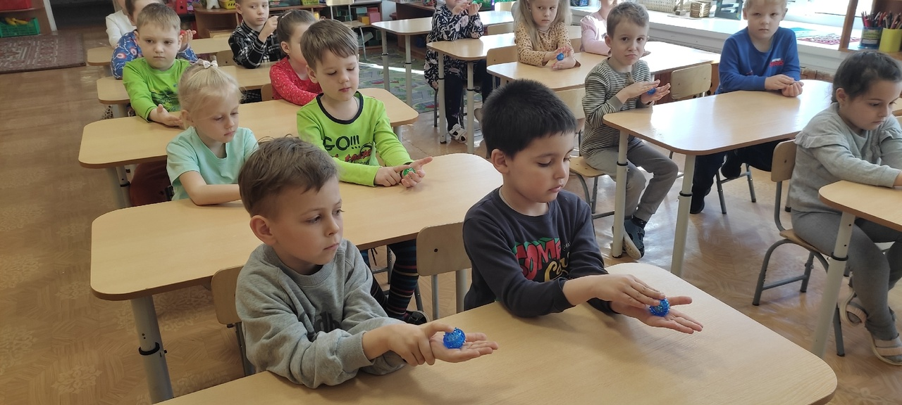

2022

Формирование здоровья детей - одна из основных проблем в современном обществе. Дошкольный возраст наиболее ответственный этап в жизни каждого человека. Именно в этом возрастном периоде закладываются основы здоровья.

В настоящее время идёт постоянный поиск новых и совершенствование старых форм, средств и методов оздоровления детей в условиях дошкольных образовательных учреждений. Одним из таких методов является Су-Джок терапия.

Су-Джок в переводе с корейского дословно означает Су – кисть, Джок – стопа.

Метод Су-Джок терапии разработан корейским профессором Пак ЧжеВув 1986 году, обладает высокой эффективностью, безопасностью и простотой; базируется на традиционной аккупунктуре и восточной медицине самооздоровления.

Оздоровительный эффект предлагаемого метода основан на том, что на теле человека имеются системы соответствия - участки тела, куда проецируется анатомическое строение человека в уменьшенном виде. Организм и системы соответствия активно взаимодействуют. Малейшая патология в органе отражается в зоне его проекции, а стимуляция этой зоны оказывает нормализующее действие на орган.

Иными словами на кистях и стопах располагаются системы высокоактивных точек соответствия всем органам и участкам тела. Следовательно, воздействуя на определенные точки, можно влиять на соответствующий этой точке орган человека.

Регулярное воздействие на биологически активные точки рук и стоп способствует активации защитных функций организма.

Воздействуя на точку можно:

укрепить защитные силы организма;

снять приступы острой боли;

избавиться от некоторых хронических заболеваний;

помочь организму восстановиться, когда организм устал и ослаб;

провести непрямой массаж внутренних органов;

восстановить артериальное давление;

снять острые приступы зубной боли;

справиться с насморком, кашлем, воспалением глотки;

помочь в экстренных случаях (приступы сердечной боли,головокружение, тошнота, потеря сознания);

Из предлагаемых Су-Джок терапией массажёров, наиболее приемлемым считаем использование шариков с шипами и [массажные металлические кольца](https://www.maam.ru/obrazovanie/su-dzhok), так как работа с ними не требует специальной подготовки и доступна для самостоятельного использования массажёра ребенком.

Су-Джок терапия активно используется в работе ДОУ, практика показывает, что использование массажёров Су-Джок в группах эффективно в качестве профилактики распираторных заболеваний и укрепления здоровья дошкольников.

Систематическое занятие с детьми Су-Джок положительно сказывается не только на здоровье и настроении ребят, но и способствует развитию мелкой моторики.

Использование шариков и колец Су-Джок возможно в сочетании с нашей любимой пальчиковой гимнастикой.

Например, про проговаривании слов: *«Мальчик-пальчик где ты был….»* при перечислении *«братьев»* одеваем и снимаем с каждого пальца кольцо.

При выполнении пальчиковой игры *«Черепаха»* к действию подключается массажёр, то есть:

Шла большая черепаха и кусала всех от страха,

*(дети катают Су-Джок массажер между ладоней)*

Кусь, кусь, кусь, кусь(Су-Джок в правой руке, пальцы ребенок держит *«щепоткой»*. На каждое слово ритмично надавливает подушечками пальцев на массажер. То же самое проделать с левой рукой)

Никого я не боюсь*(катают Су-Джок между ладоней круговыми движениями)*

**Так же предлагаю вашему вниманию упражнения с шариком массажером:**

1. Пальчиковая игра «Ёж»

Берём 2 массажные шарика и проводим ими по ладоням ребёнка (его руки лежат на коленях ладонями вверх), делая по одному движению на каждый ударный слог:

Гладь мои ладошки, ёж!

Ты колючий, ну и что ж!

Потом ребёнок гладит их ладошками со словами:

Я хочу тебя погладить,

Я хочу с тобой поладить.

1. Пальчиковая игра «Зайки»

На поляне, на лужайке /катать шарик между ладонями/

Целый день скакали зайки /прыгать по ладошке шаром/

И катались по траве /катать вперед – назад/

От хвоста и к голове.

Долго зайцы так скакали, /прыгать по ладошке шаром/

Но напрыгались, устали. /положить шарик на ладошку/

Мимо змеи проползали, /вести по ладошке/

«С добрым утром!» — им сказали.

Стала гладить и ласкать

Всех зайчат зайчиха-мать. /гладить шаром каждый палец/

1. Игра «Шарик»

Этот шарик непростой, *(перебираем кончиками пальцев правой руки)*

Он колючий, вот какой.Будем с шариком играть *(перебираем кончиками пальцев левой руки)*

И ладошки согревать.Раз катай, два катай *(катаем шарик вертикально)*

Шарик ты не выпускай. Раз катай, два катай *(катаем шарик горизонтально)*

Сильней на шарик нажимай как клубок мы покатаем, *(катаем шарик в центре ладошки)*

Сильно шарик прижимаем.

В руку мячик мы возьмём, в кулачок его сожмём. *(сжимаем шарик ладошкой правой руки)*

Раз сжимай, два сжимай шарик ты не выпускай

И в другую мы возьмём, с нова мы его сожмём *(сжимаем шарик ладошкой левой руки)*.

Вот посмотрим на ладошки и похлопаем немножко *(действия в соответствии с текстом)*

Руки мы свои встряхнем и работать все начнем.

1. Пальчиковая игра «Капустка»

Описание: упражнение выполняется сначала правой рукой, затем левой.

Мы капустку рубим, рубим,

(ребром ладони стучим по массажёру)

Мы капустку солим, солим,

(подушечками пальцев трогаем шарик)

Мы капустку трем, трем

(потираем ладошками о шарик)

Мы капустку жмем, жмем.

(сжимаем шарик в кулачке)

**Массаж пальцев эластичным кольцом.**

Пружинное кольцо надевается на пальчики ребенка и прокатывается по ним, массируя каждый палец до его покраснения и появлении ощущения тепла. Эту процедуру необходимо повторять несколько раз в день.

1. Пальчиковая игра «Раз – два – три – четыре – пять»

Описание: дети поочередно надевают массажные кольца на каждый палец, проговаривая стихотворение пальчиковой гимнастики.

Раз – два – три – четыре – пять,

Вышли пальцы погулять,

(разгибать пальцы по одному)

1. Игра «Пальчики-мальчики»

Этот пальчик самый сильный, самый толстый и большой.

(надеваем кольцо Су-Джок на большой палец)

Этот пальчик для того, чтоб показывать его.

(надеваем кольцо на указательный палец)

Этот пальчик самый длинный и стоит он в середине.

(надеваем кольчко на средний палец)

Этот пальчик безымянный, он избалованный самый.

(надеваем кольцо на безымянный палец)

А мизинчик, хоть и мал, очень ловок и удал.

(надеваем кольцо Су-Джок на мизинец)

1. Пальчиковая игра «Мальчик-пальчик»

Описание: упражнение выполняется сначала на правой руке, затем на левой.

— Мальчик-пальчик,

Где ты был?

(надеваем кольцо Су-Джок на большой палец)

— С этим братцем в лес ходил,(надеваем на указательный палец)

-С этим братцем щи варил,(надеваем на средний палец)

-С этим братцем кашу ел,(надеваем на безымянный палец)

-С этим братцем песни пел(надеваем на мизинец).

1. Пальчиковая игра «Пальчики»

Описание: упражнение выполняется сначала на правой руке, затем на левой, начиная с мизинчика.

Этот пальчик — в лес пошёл,(надеваем кольцо Су-Джок на мизинец)

Этот пальчик — гриб нашёл,(надеваем на безымянный палец)

Этот пальчик — занял место,(надеваем на средний палец)

Этот пальчик — ляжет тесно,(надеваем на указательный палец)

Этот пальчик — много ел, оттого и растолстел.(надеваем на большой палец)

1. Пальчиковая игра «Семья»

Описание: дети поочередно надевают массажные кольца на каждый палец, проговаривая стихотворение пальчиковой гимнастики.

Этот пальчик — дедушка,(надеваем кольцо Су-Джок на большой палец)

Этот пальчик — бабушка,(надеваем на указательный палец)